Навчальні програми для 5-9 класів
загальноосвітніх навчальних закладів
(новий стандарт)

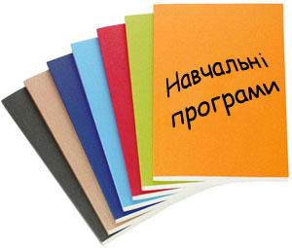
https://mon.gov.ua/ua/osvita/zagalna-serednya-osvita/navchalni-programi/navchalni-programi-5-9-klas

